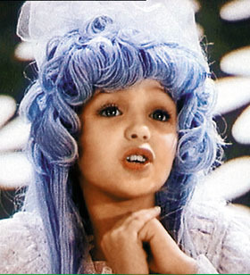**В жизни разное бывает,**

**То заходит грусть к нам в дом,**

**То вприпрыжку радость в двери,**

**Постучится вечерком,**

**Но чтоб ни было, вы знайте,**

**Надо жить - не унывать.**

**Надо больше - улыбаться,**

**И здоровья всем желать!**

**В жизни разное бывает,**

**То заходит грусть к нам в дом,**

**То вприпрыжку радость в двери,**

**Постучится вечерком,**

**Но чтоб ни было, вы знайте,**

**Надо жить - не унывать.**

**Надо больше - улыбаться,**

**И здоровья всем желать!**

**В жизни разное бывает,**

**То заходит грусть к нам в дом,**

**То вприпрыжку радость в двери,**

**Постучится вечерком,**

**Но чтоб ни было, вы знайте,**

**Надо жить - не унывать.**

**Надо больше - улыбаться,**

**И здоровья всем желать!**

**В жизни разное бывает,**

**То заходит грусть к нам в дом,**

**То вприпрыжку радость в двери,**

**Постучится вечерком,**

**Но чтоб ни было, вы знайте,**

**Надо жить - не унывать.**

**Надо больше - улыбаться,**

**И здоровья всем желать!**